INDICAÇÃO Nº 10/2013

INDICO ao Prefeito Municipal, Exmº. Dr. Fernando Galvão Moura e ao Diretor do SAAEB – Serviço Autônomo de Água e Esgoto e o do Departamento Municipal de Obras, nos termos regimentais, que vistoriem conjuntamente as condições da pavimentação asfáltica no trecho da Rua Pedro Janini no Jardim Tropical,na altura do nº 27, próximo ao Terceiro D.P ; objetivando verificar as razões de um vazamento de água ali existente, as providências correlatas e, posteriormente, a execução do recapeamento asfáltico.

Justificativa
Conforme se observa nas fotos anexadas, a pavimentação está fragilizada bem no centro da faixa carroçável, a ponto de permitir a formação de buracos que, apesar do movimento constante de veículos, estão sempre empoçados.
O problema no local já é antigo e se dá, aparentemente, em razão de algum vazamento de água provocado por encanamento furado, quebrado ou irregular, que acaba por agredir a pavimentação, fragilizando-a a ponto de permitir o surgimento de buracos.
A se pensar na forma como os buracos vêm surgindo e se expandindo, assim como, no frequente empoçamento observado, que provavelmente se dá em razão de vazamento no encanamento enterrado, não fica difícil subentender tratar de problema que exige providências rápidas e conjuntas entre os dois órgãos municipais, mesmo por que tende a aumentar progressivamente na medida em que o tempo passa, agravando-se, assim, a situação hoje constatada.
O fato, porém, é que, se antes o problema era desconhecido ou ignorado, agora não o é mais e, portanto, as providências devem ser tomadas com rapidez, pois os transtornos causados e o aparente desperdício geram justas reclamações.

Bebedouro, Capital Nacional da Laranja, 04 de Janeiro de 2013.

Dr. Tiago Bosco de Souza Elias (Ligeirinho da Inter)
Vereador PCdoB
Ind10-13

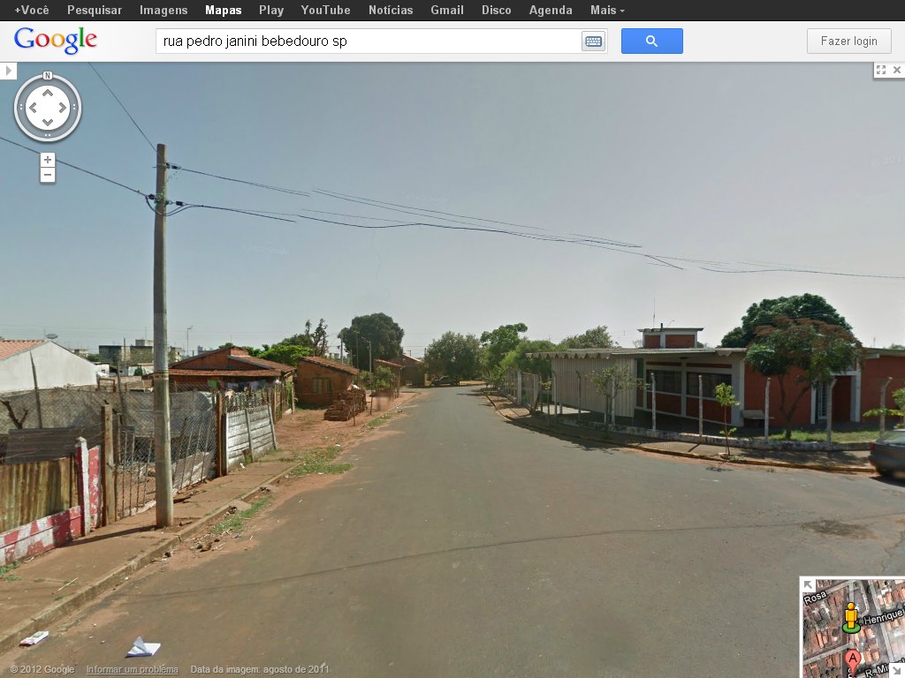.
Vazamento de agua.

